Guía 3
Rodrigo Estay Muñoz
Usuario de Timus: RodrigoEstay
ID de Timus: 247803OV
Problema 1:
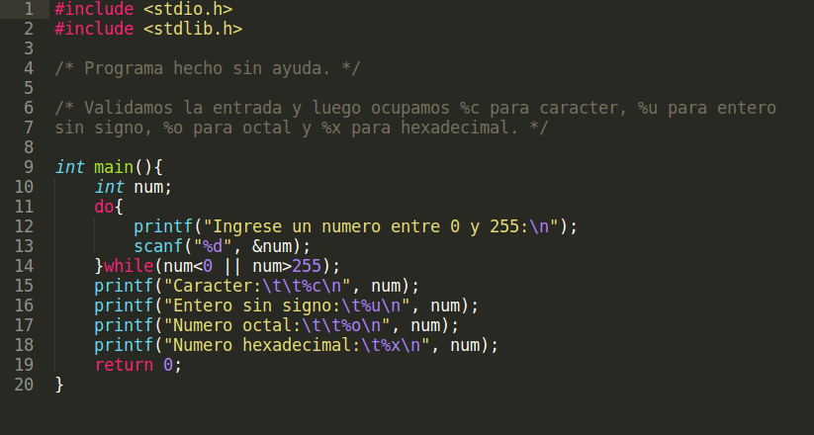

Problema 2:
29:
Binario: 11101
Octal: 35
Hexadecimal: 1D

131:
Binario: 10000011
Octal: 203
Hexadecimal: 83

2048:
Binario: 100000000000
Octal: 4000
Hexadecimal: 800

121817:
Binario: 11101101111011001
Octal: 355731
Hexadecimal: 1DBD9

4000000001:
Binario: 11101110011010110010100000000001
Octal: 35632624001
Hexadecimal: EE6B2801

Problema 3:
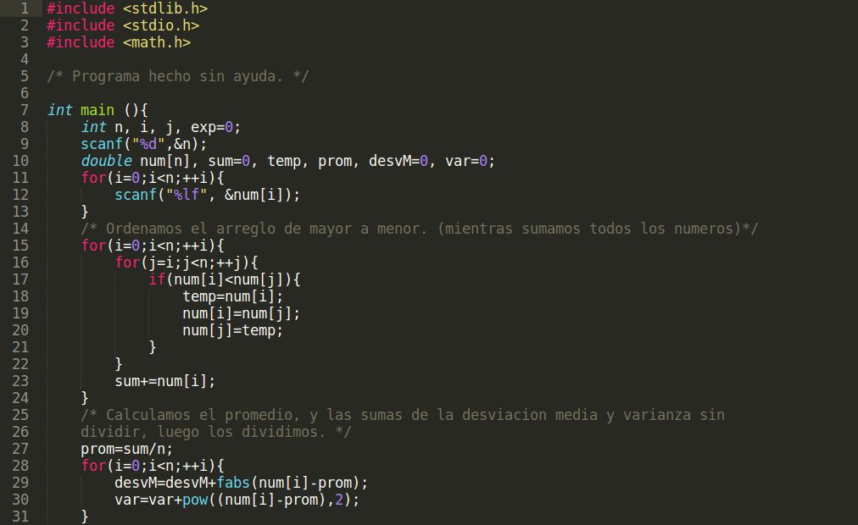
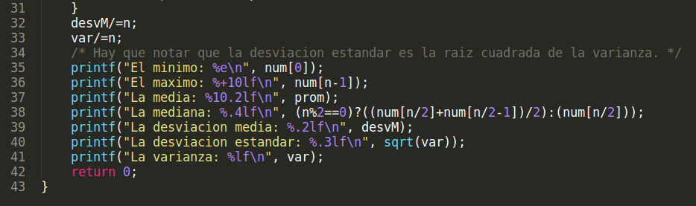

Problema 4:
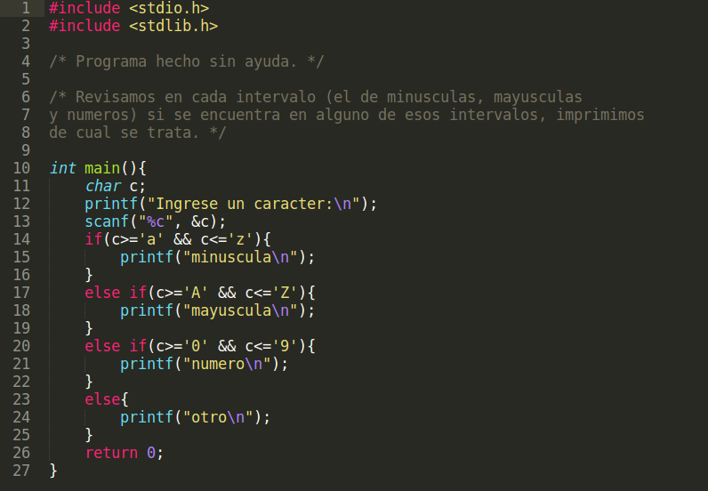

Problema 5:
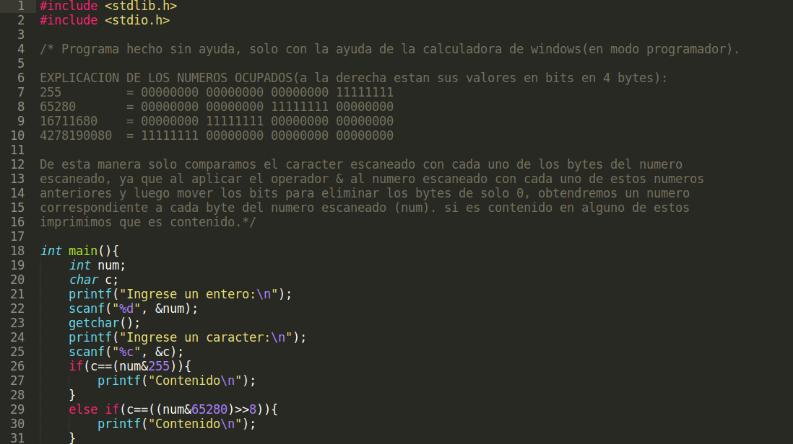
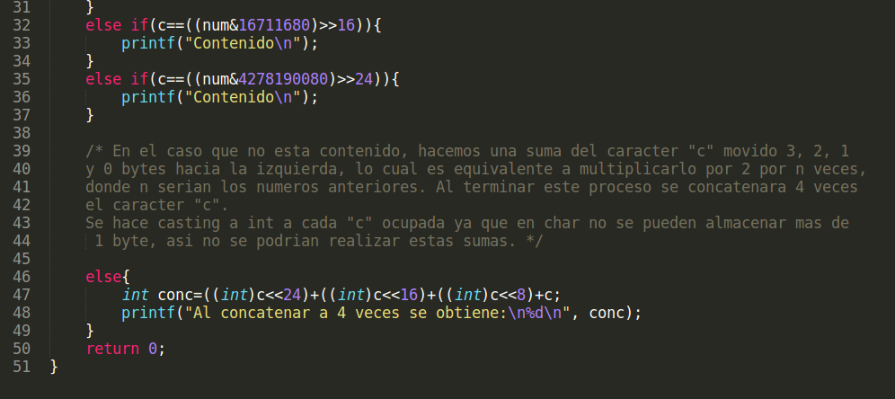

Problema 6:
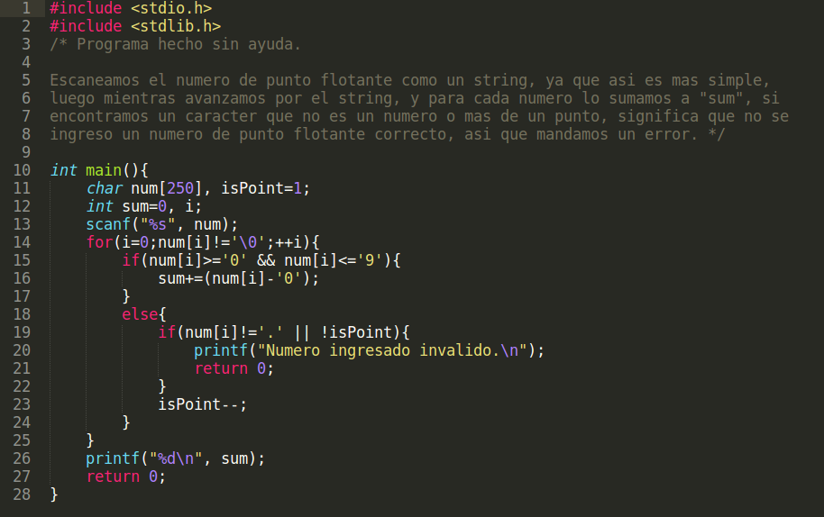

Problema 7:
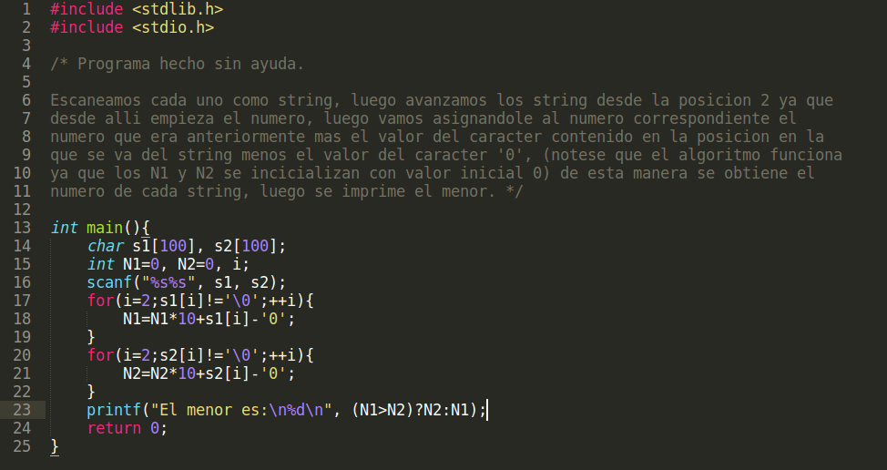
Problema 8:
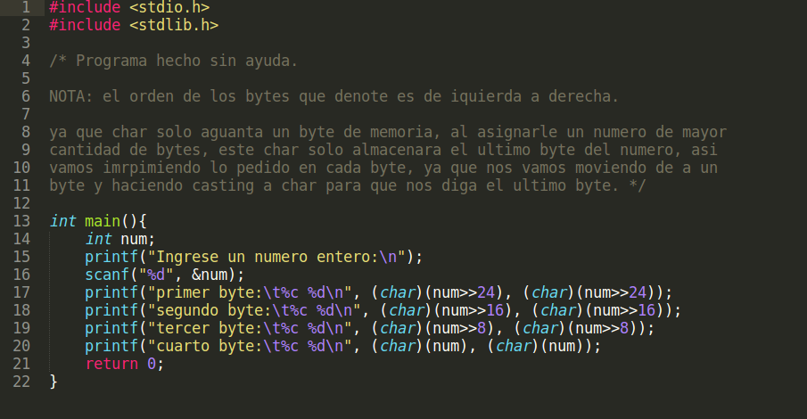
Problema 9:
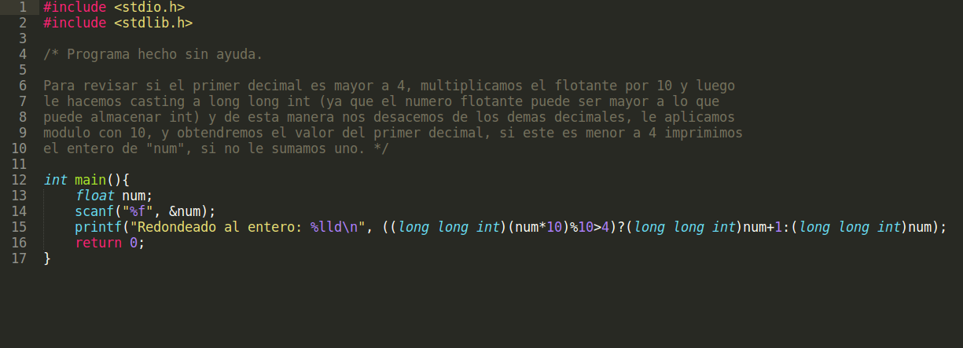
Problema 10:
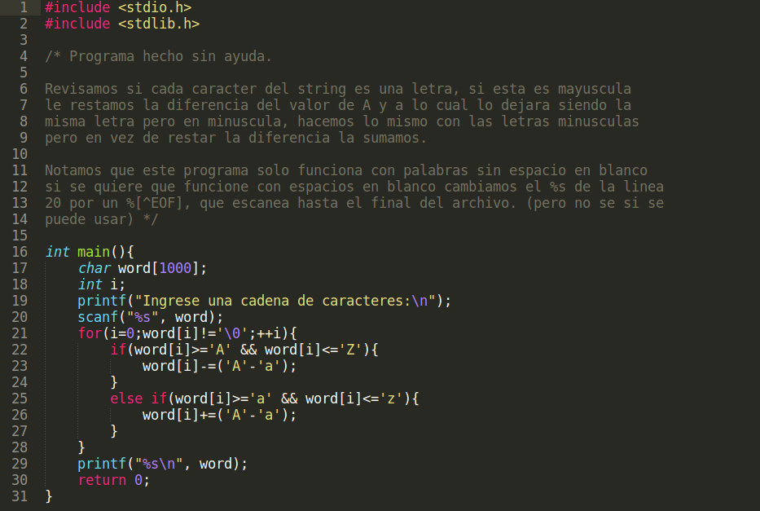
Problema 11:
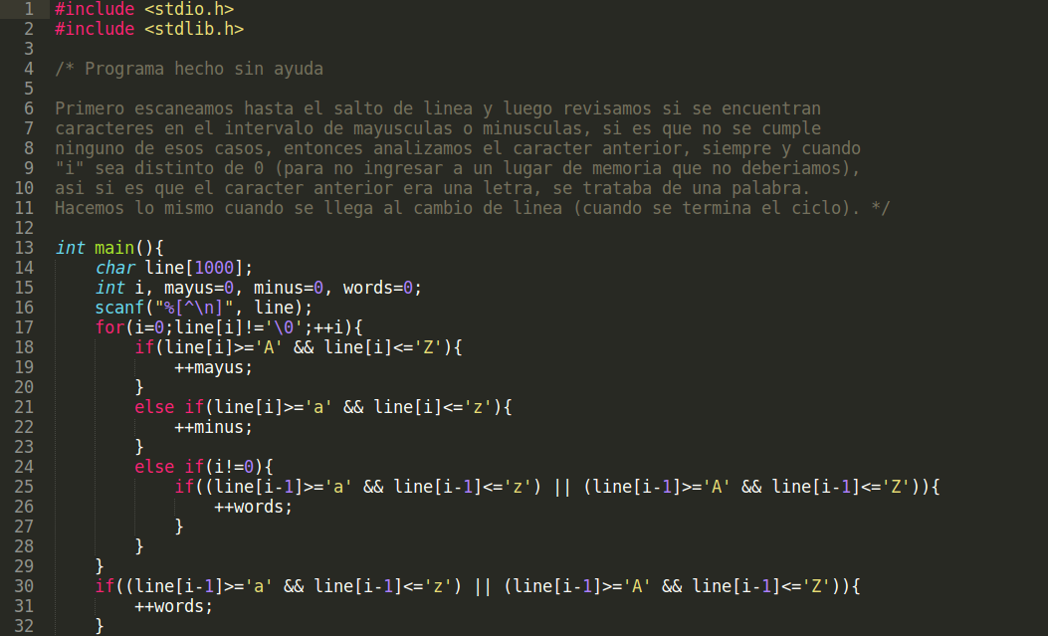
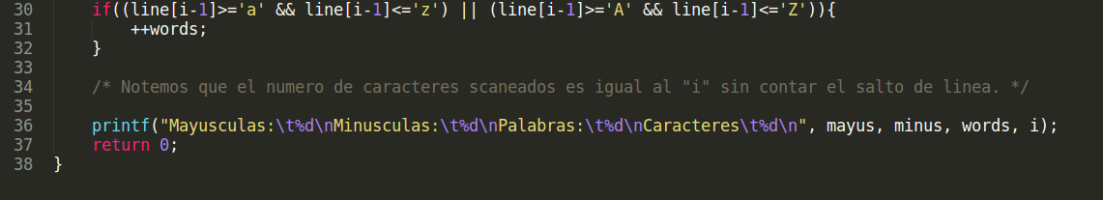

Problema 12:
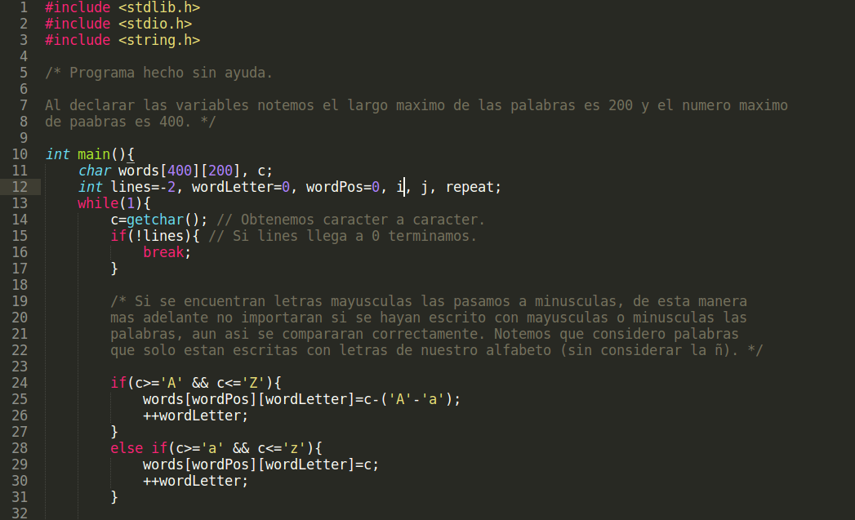
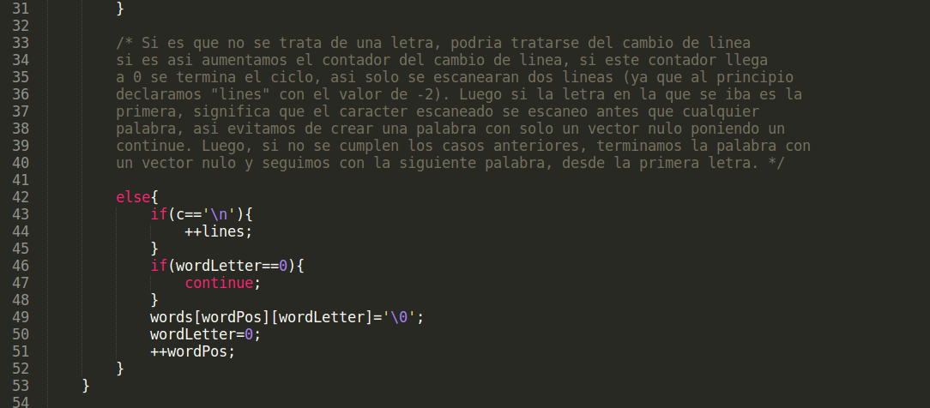
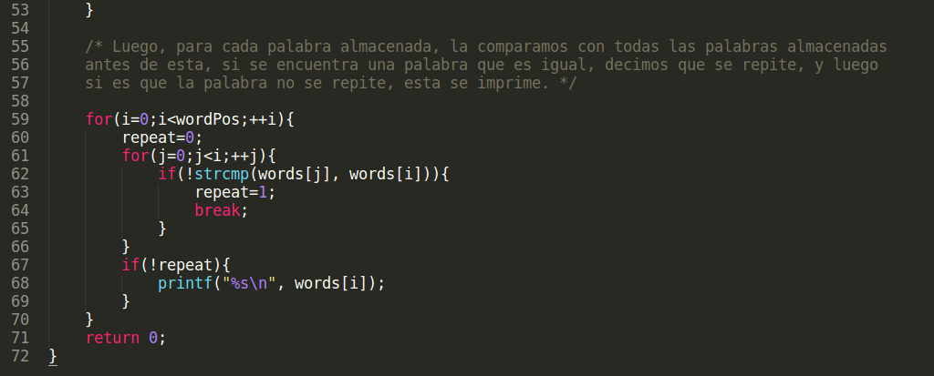

Problema 13:
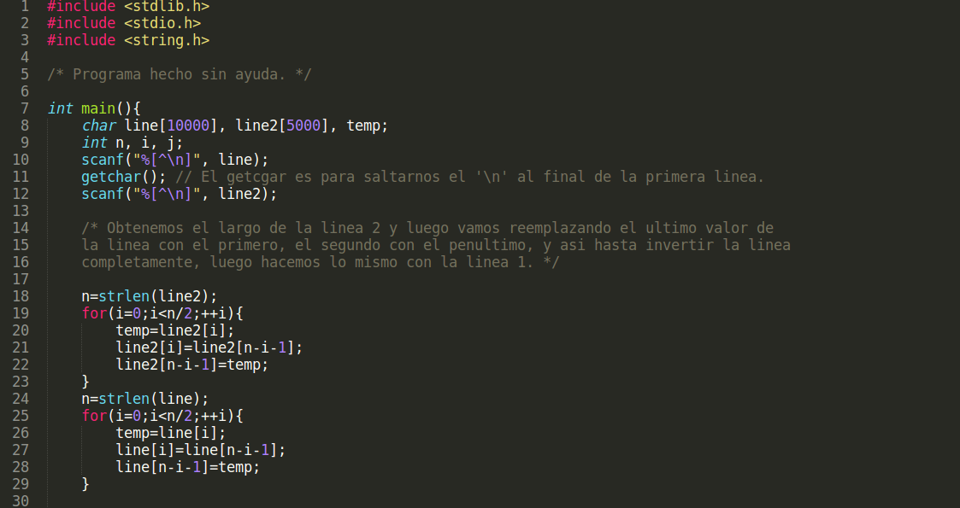
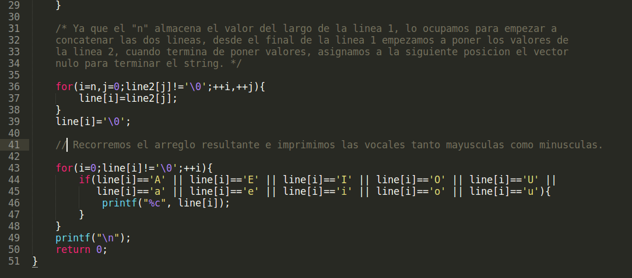

Problema 14:
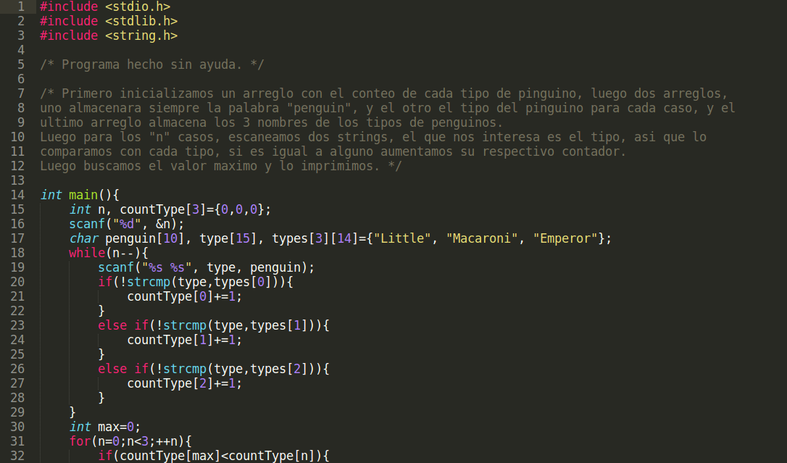
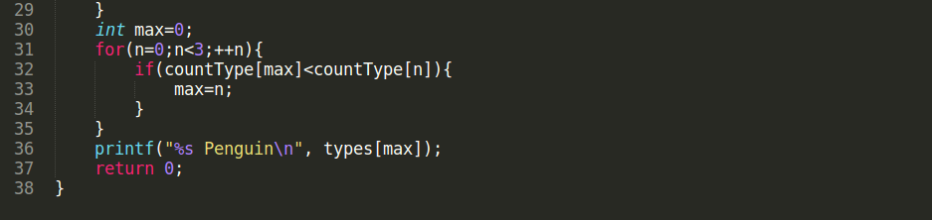

Problema 15:
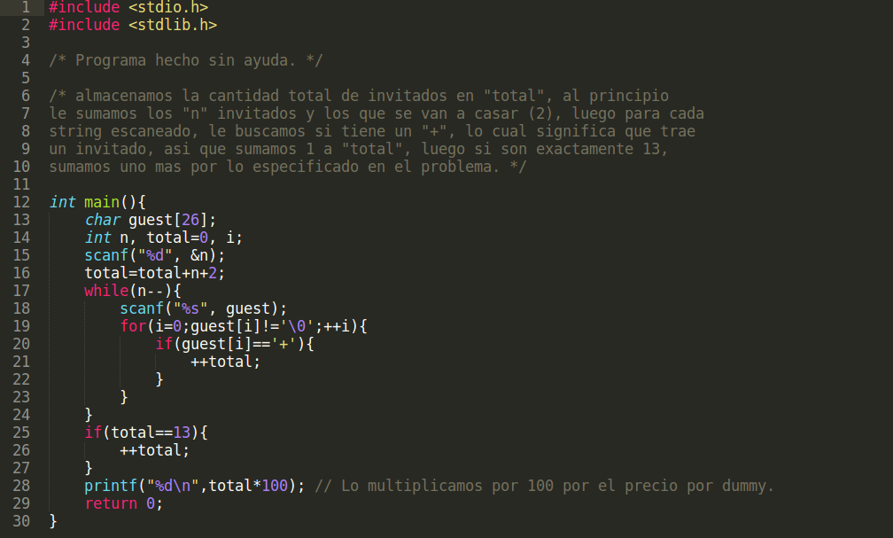

Problema 16:
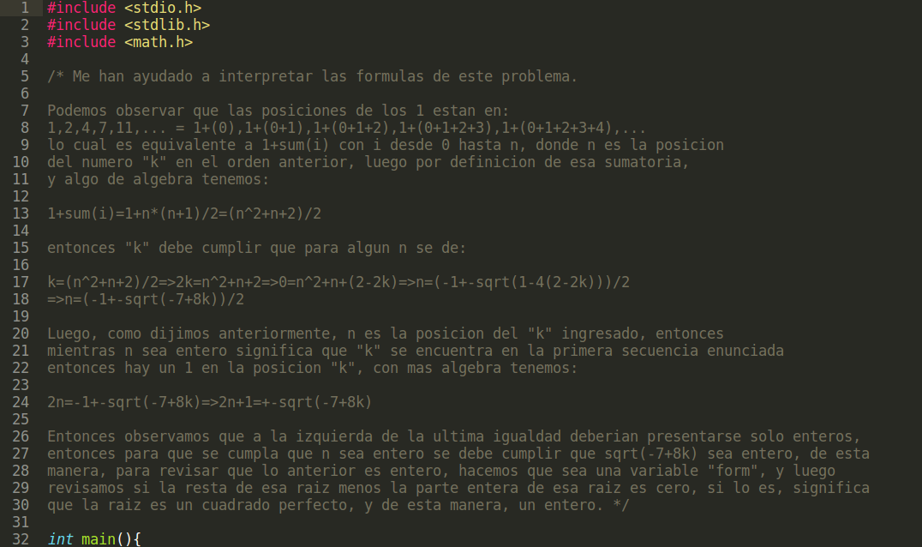
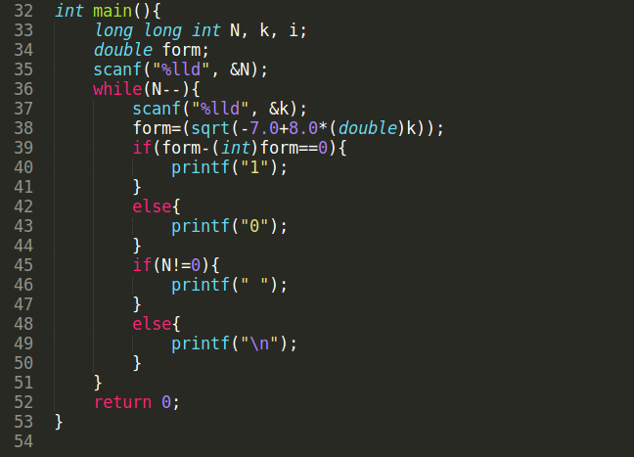

En Timus:

